Teljes függvényvizsgálat
Polyák Panna Dorka
2026.10.15

- Alapfüggvény: f(x)= 2 (x-1) (x-2) (x-3) (x-5)
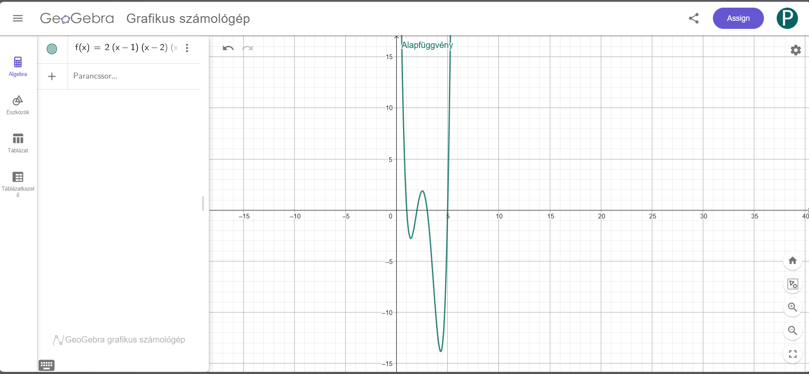

- Tengelymetszetek
  - Zérushelyek f(x)=0
2(x-1)(x-2)(x-3)(x-5)=0
x₁=1; x₂=2; x₃=3;x₄=5;

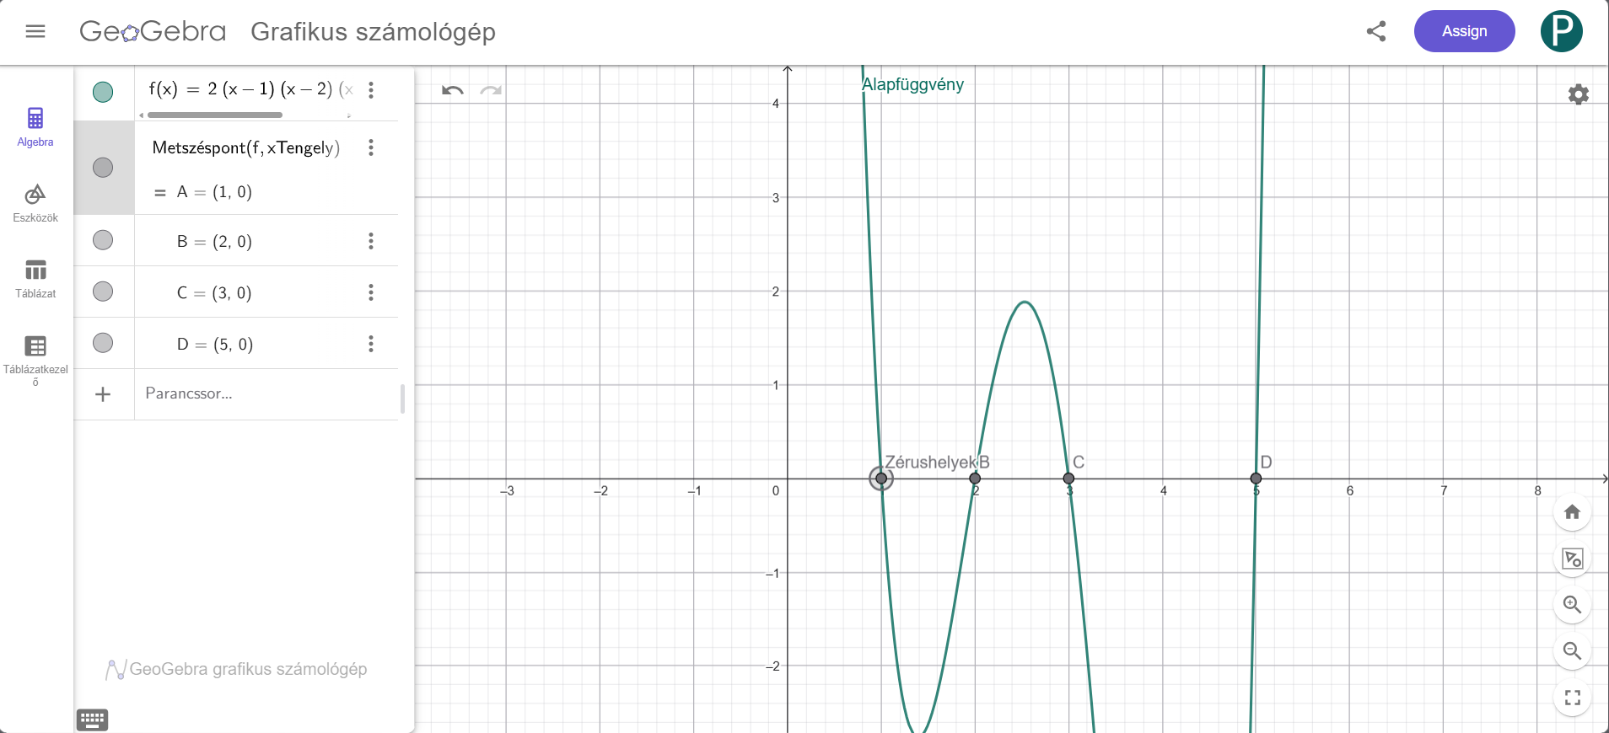

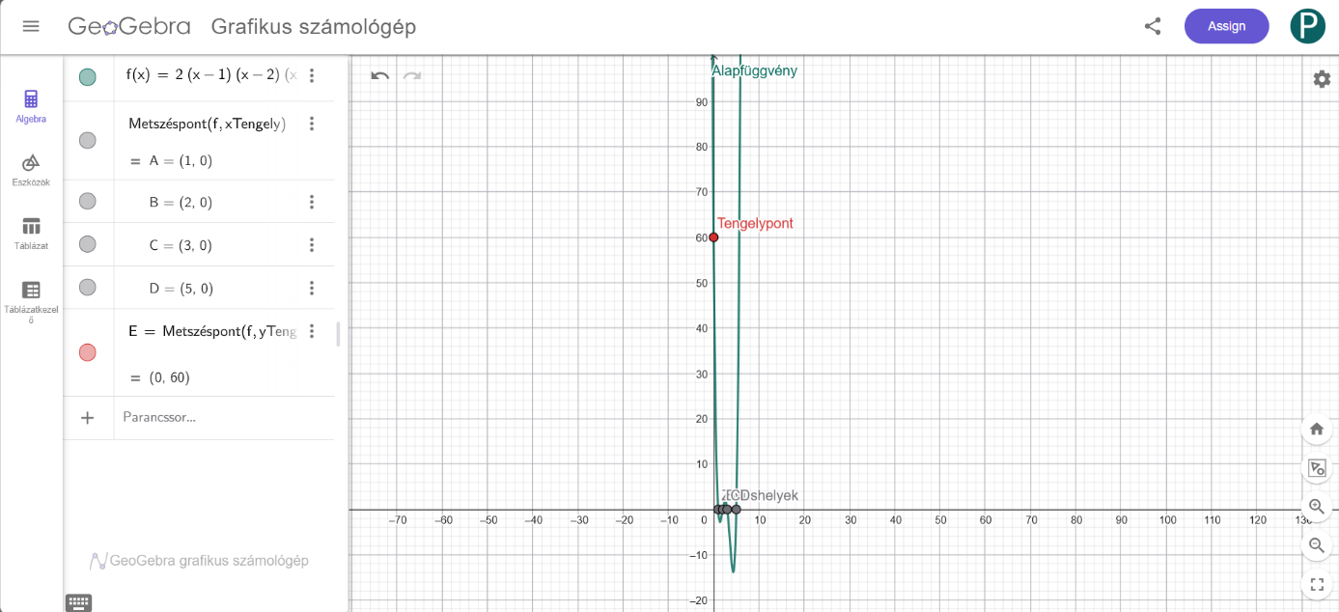
  - Tengelypont (0,f(0))
f(0)=60

- Korlátosság
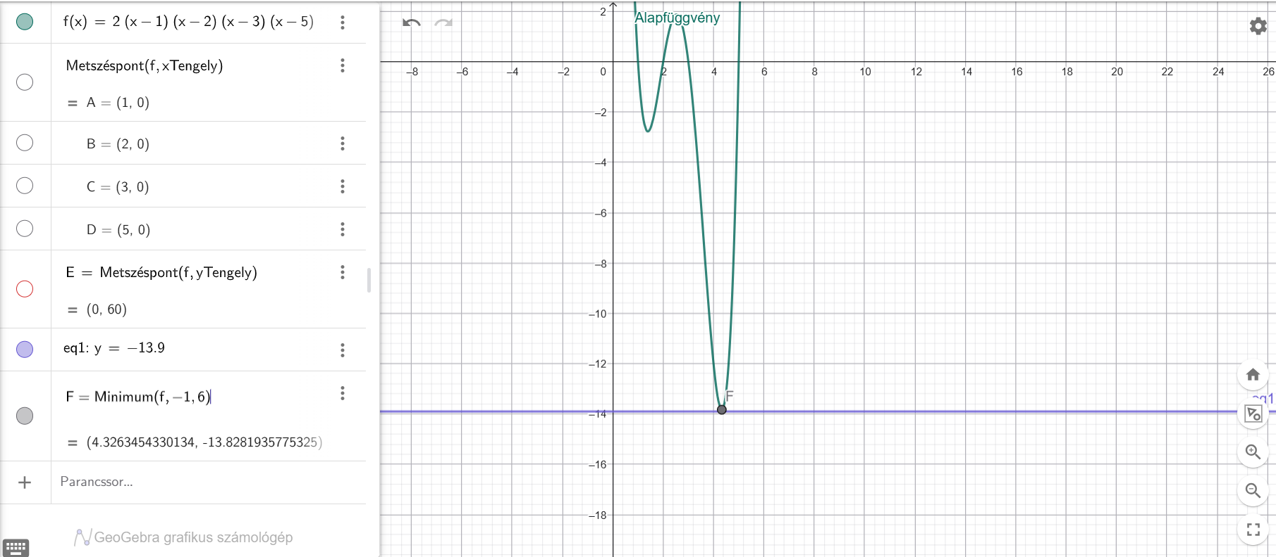
  - Felső korlát: nincs
  - Alsó korlát: y=-13,9

- Monotonitás
  - Szigorúan monoton növekvő: x E [1,4;2,53] U [4,32, ∞]
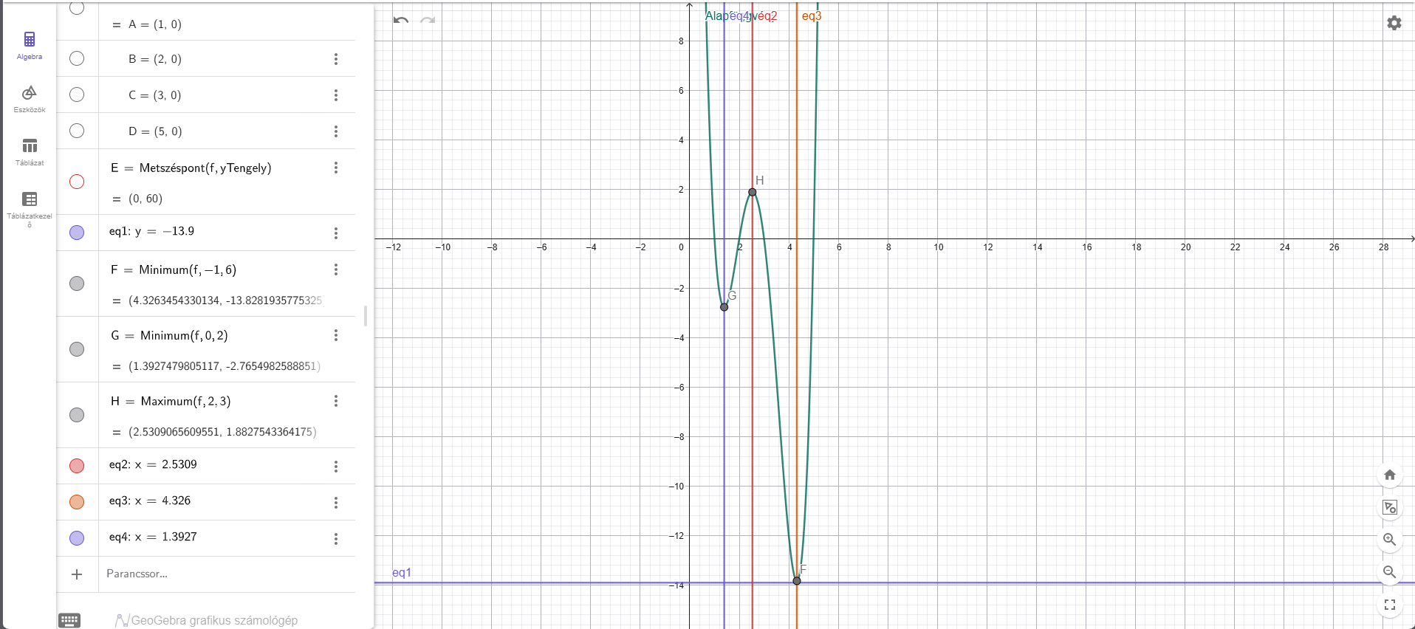
  - Szigorúan monoton csökkenő: x E [-∞;1,4] U [2,53;4,33]

- Szélsőérték
  - Maximum
    - Globális :nincs
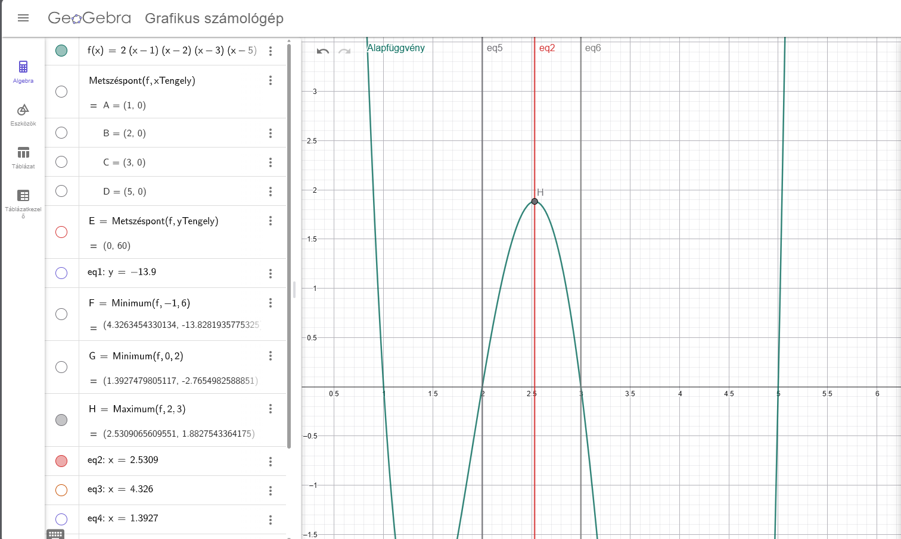
    - Lokális: x E [2;3] H(2,53;1,88)

  - Minimum
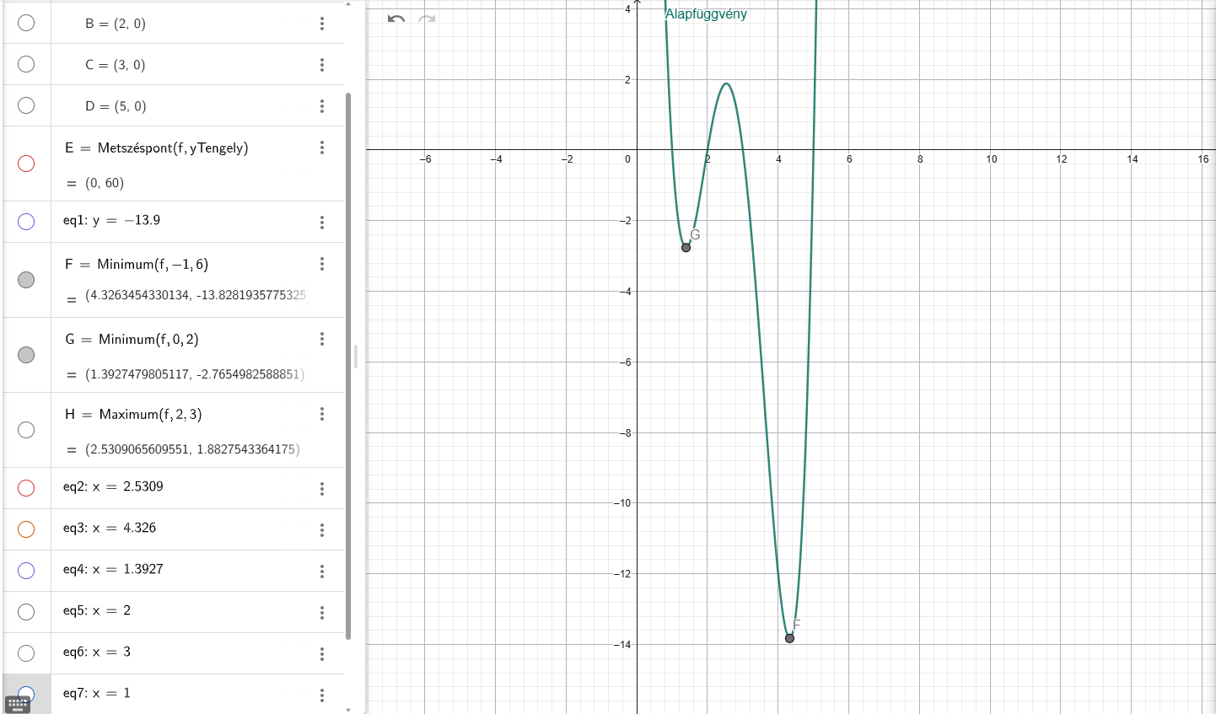
    - Globális x E ]- ∞;+ ∞[ F(4,33;-13,82)

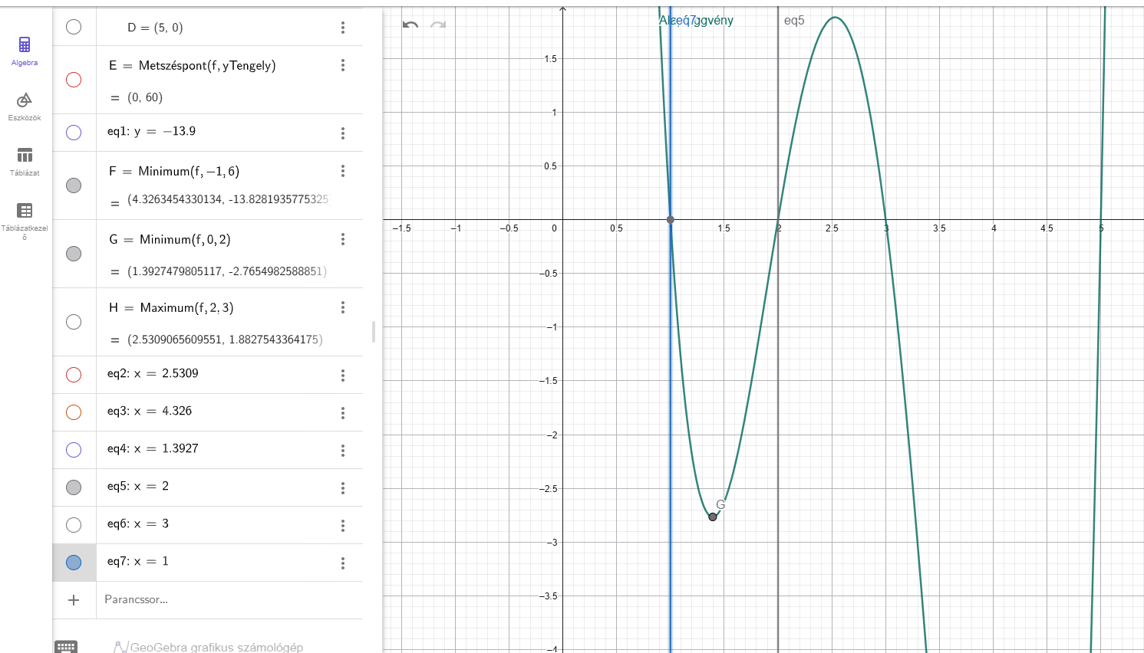
    - Lokális x E [1;2] G(1,39;-2,77)

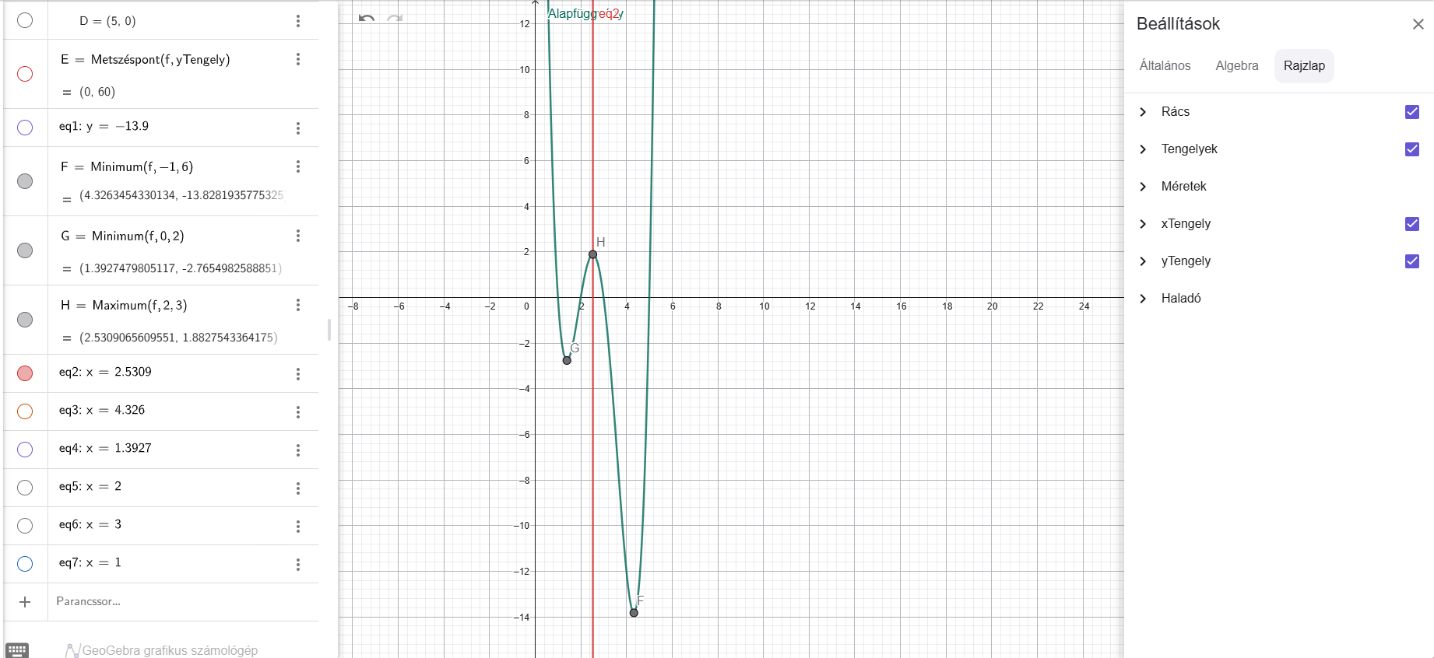
- Konvexitás
  - Konvex: x E [-∞;2.53] U [2,53;+ ∞]
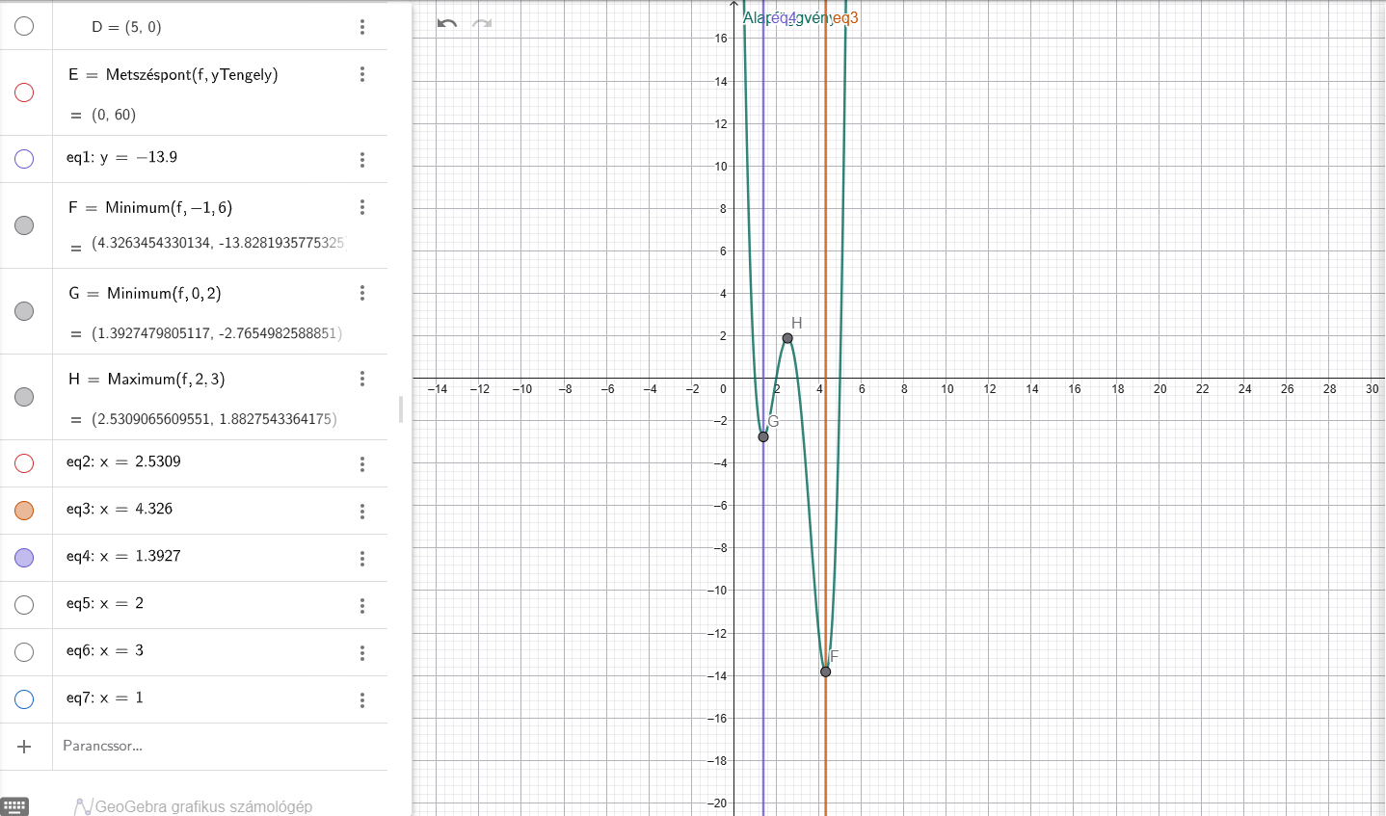
  - Konkáv: x E [1,39;4,33]

  - Inflexiós pont(ok):
F(4,33;-13,83)
G(1,4;-2,77)
H(2,53;1,88)

- Paritás:nem páros, nem páratlan

- Periodikusság: nem periodikus

